Переименовать названия столбцов

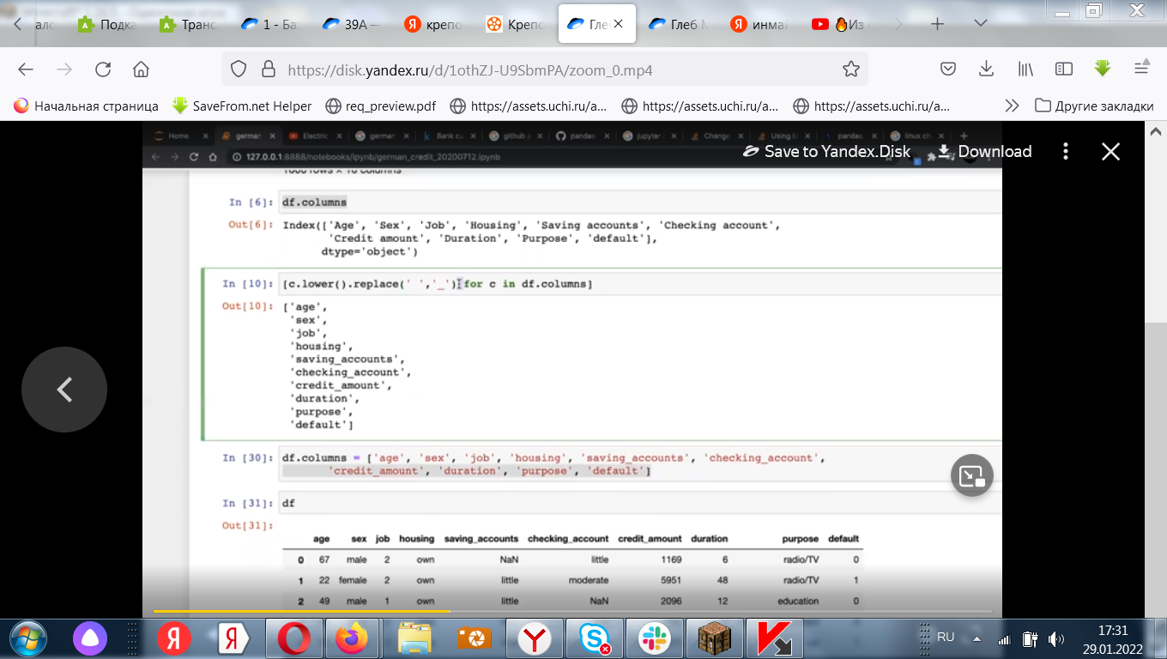

Сосчитать процент пропущенных значений

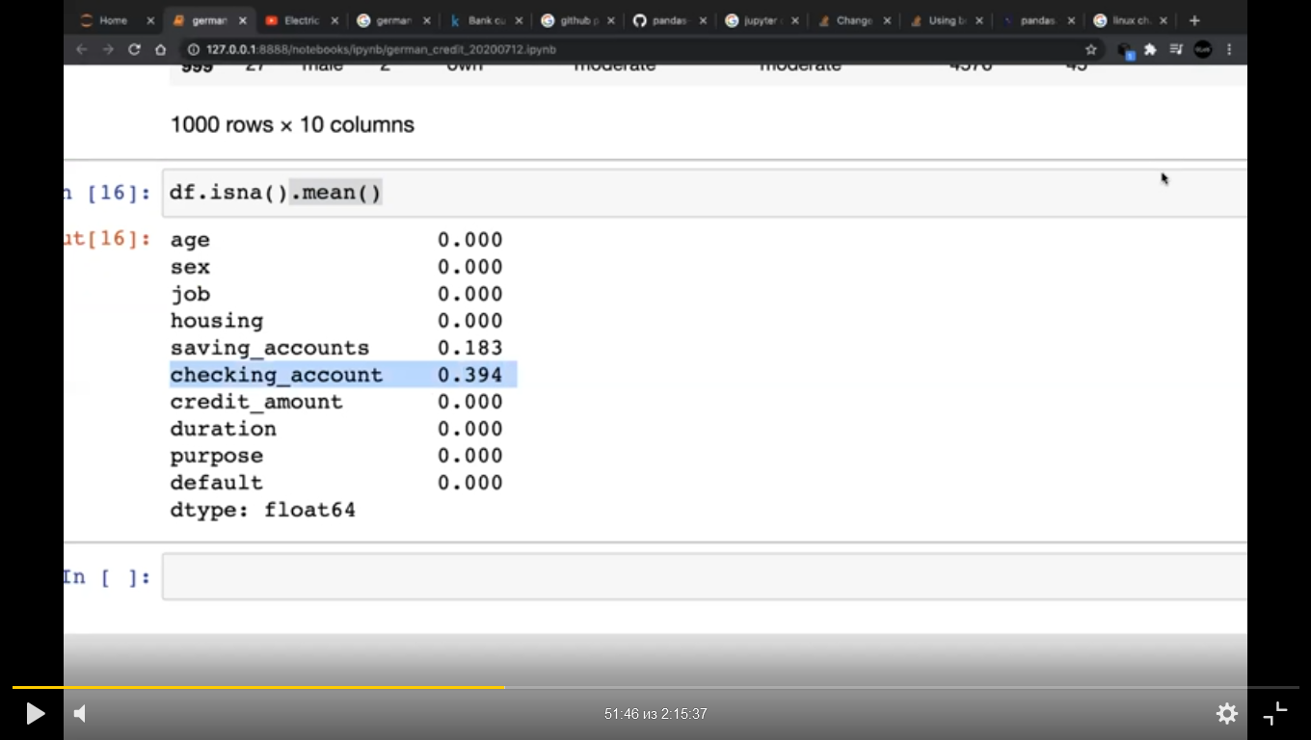

Как создавать сводные таблицы

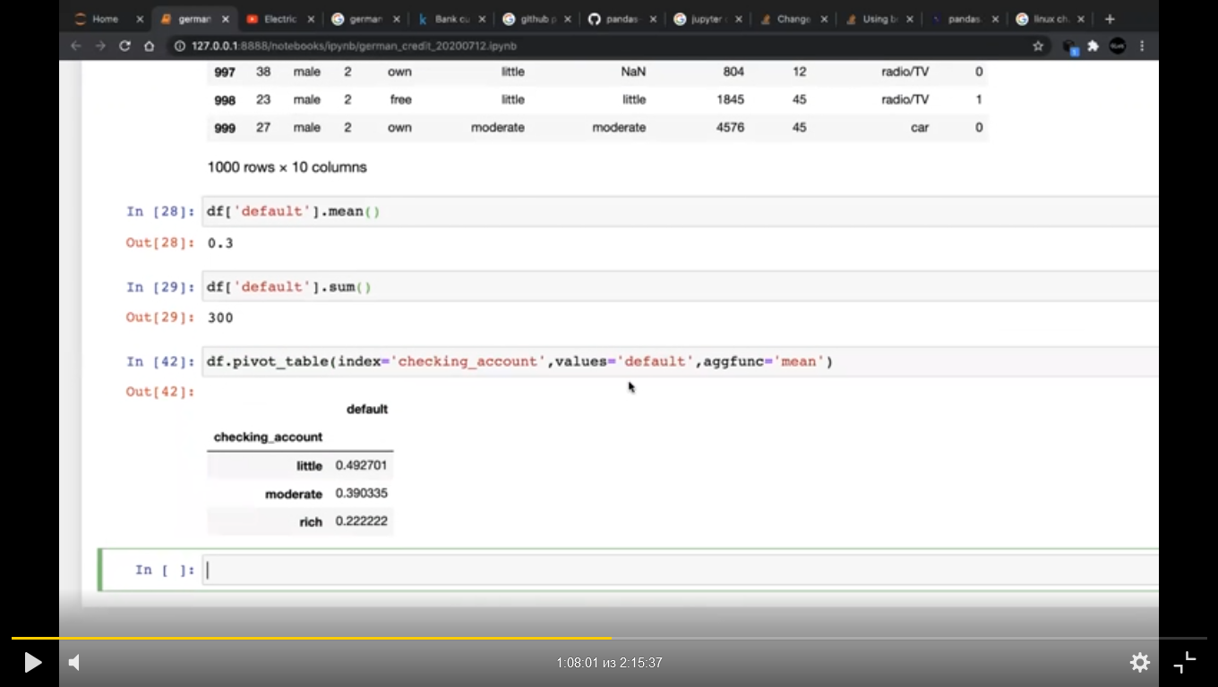

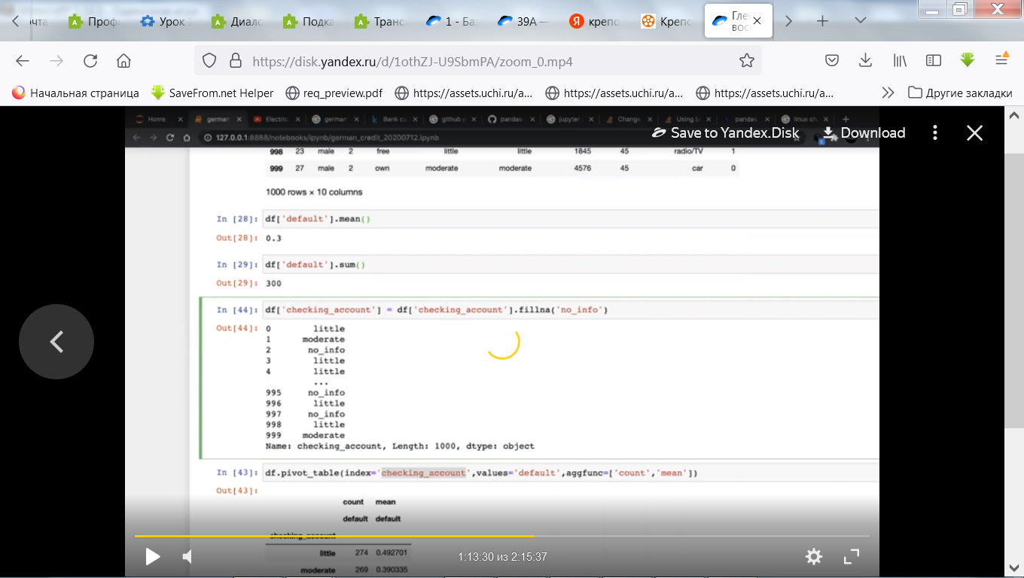

Как поделить на группы по доходам

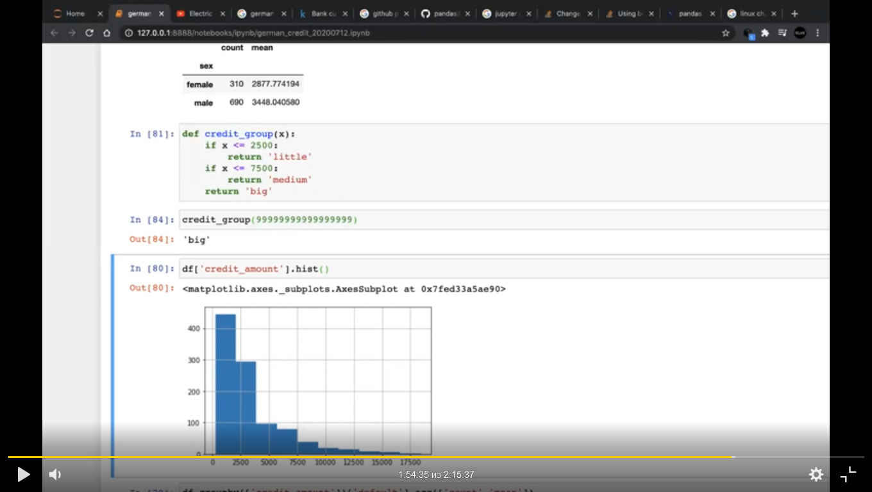

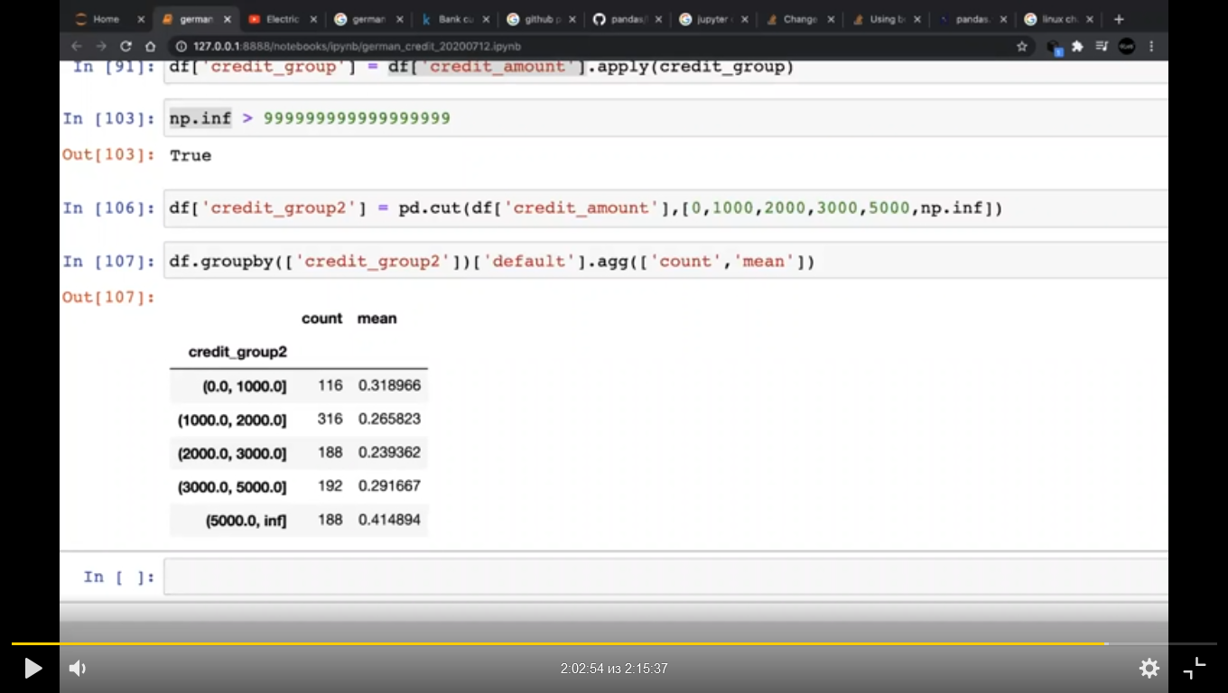

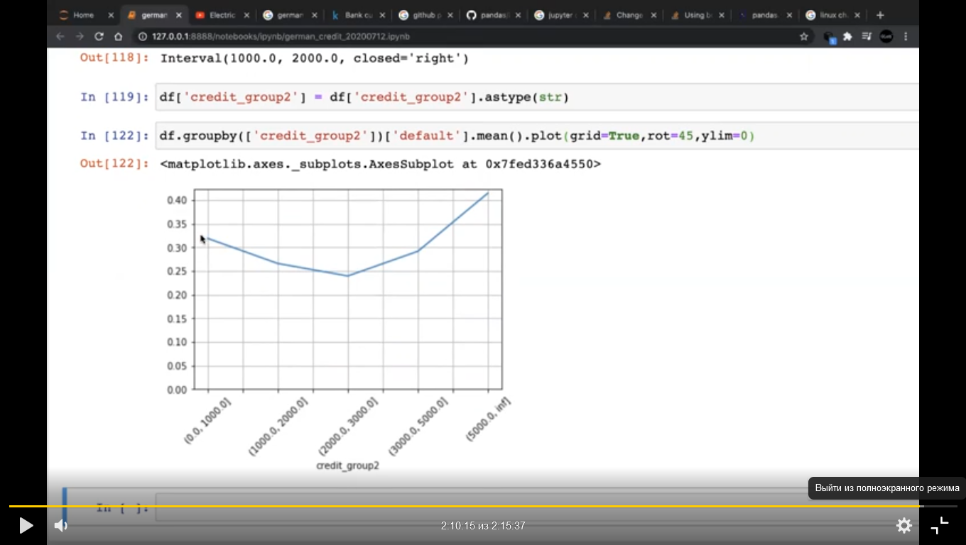

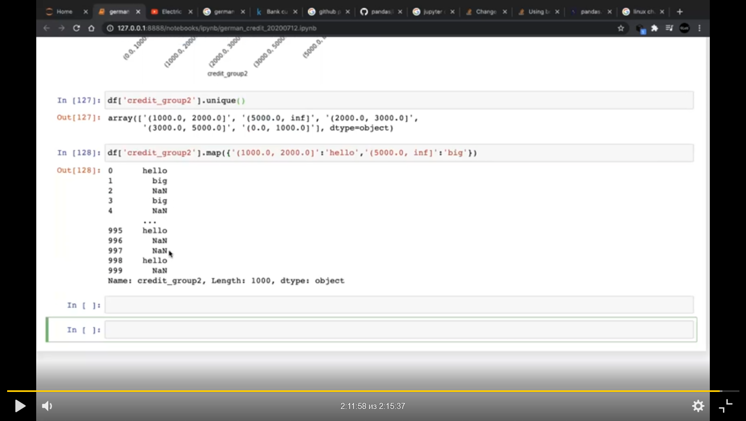

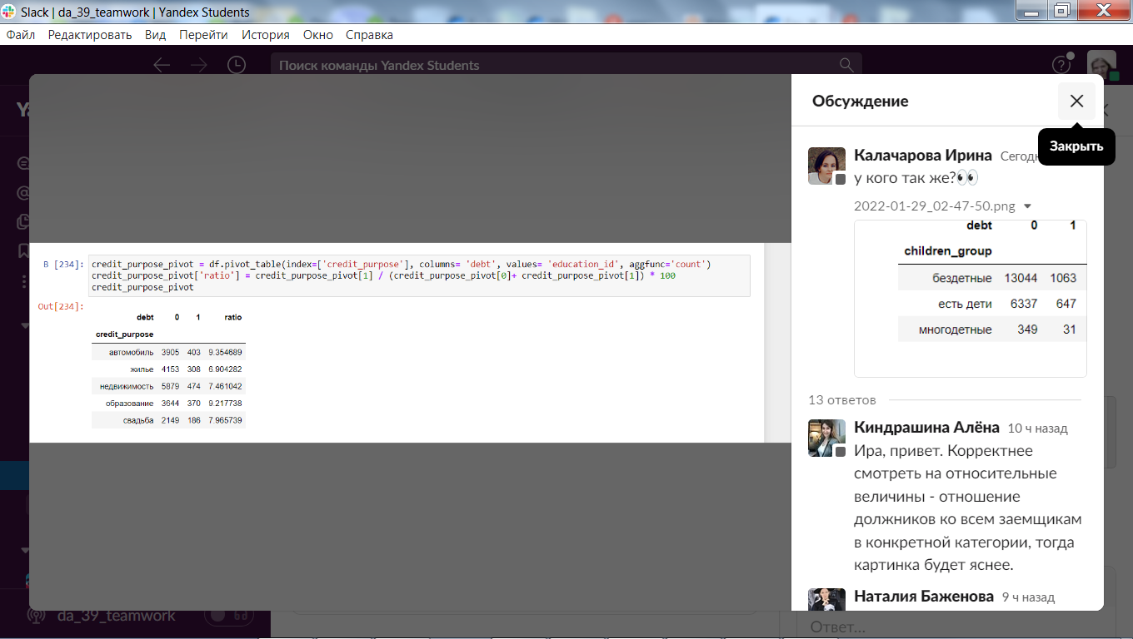

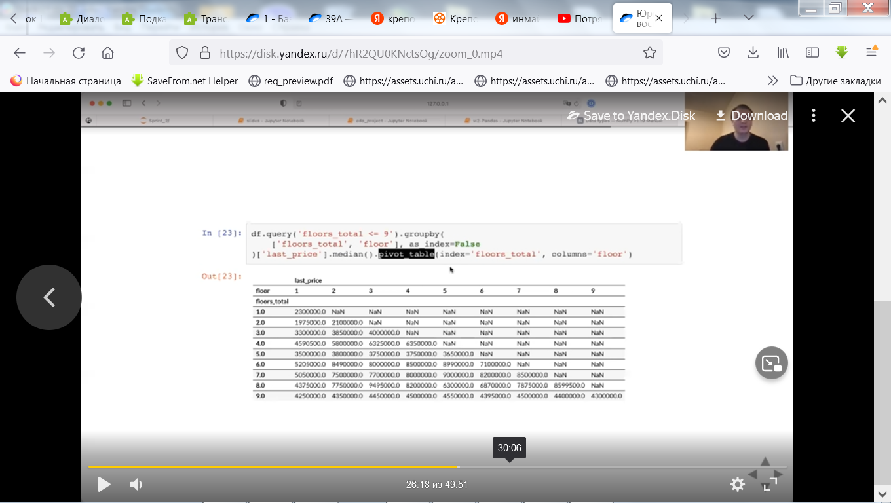

Как записать в новый столбец для каждой строки название группы

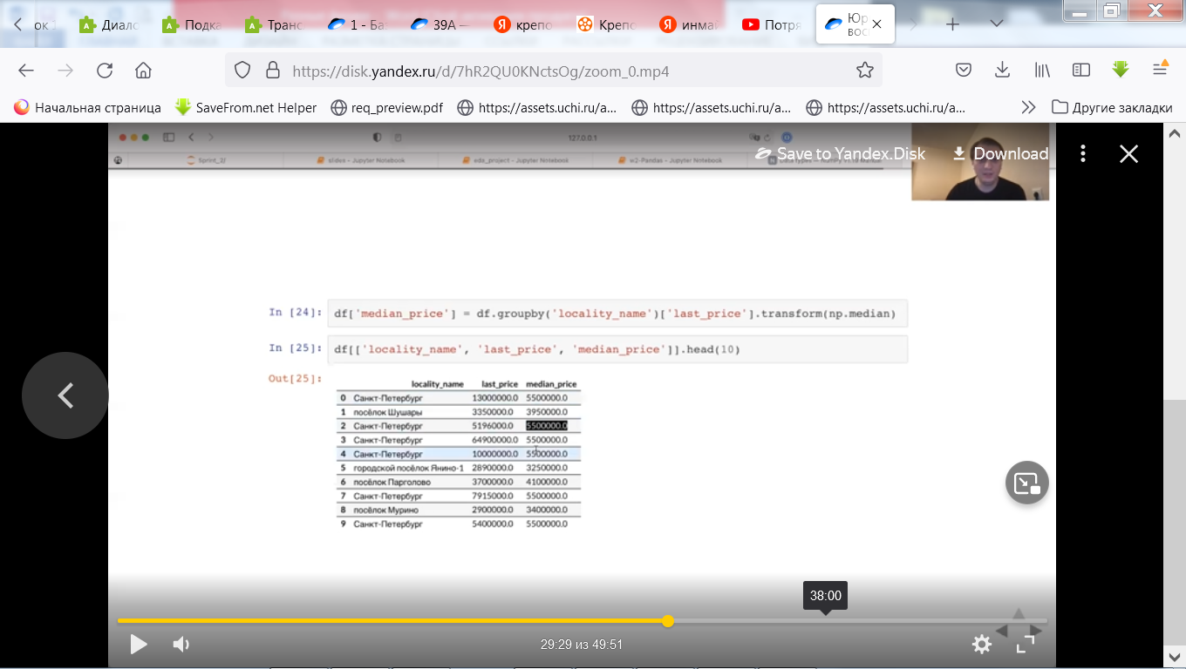

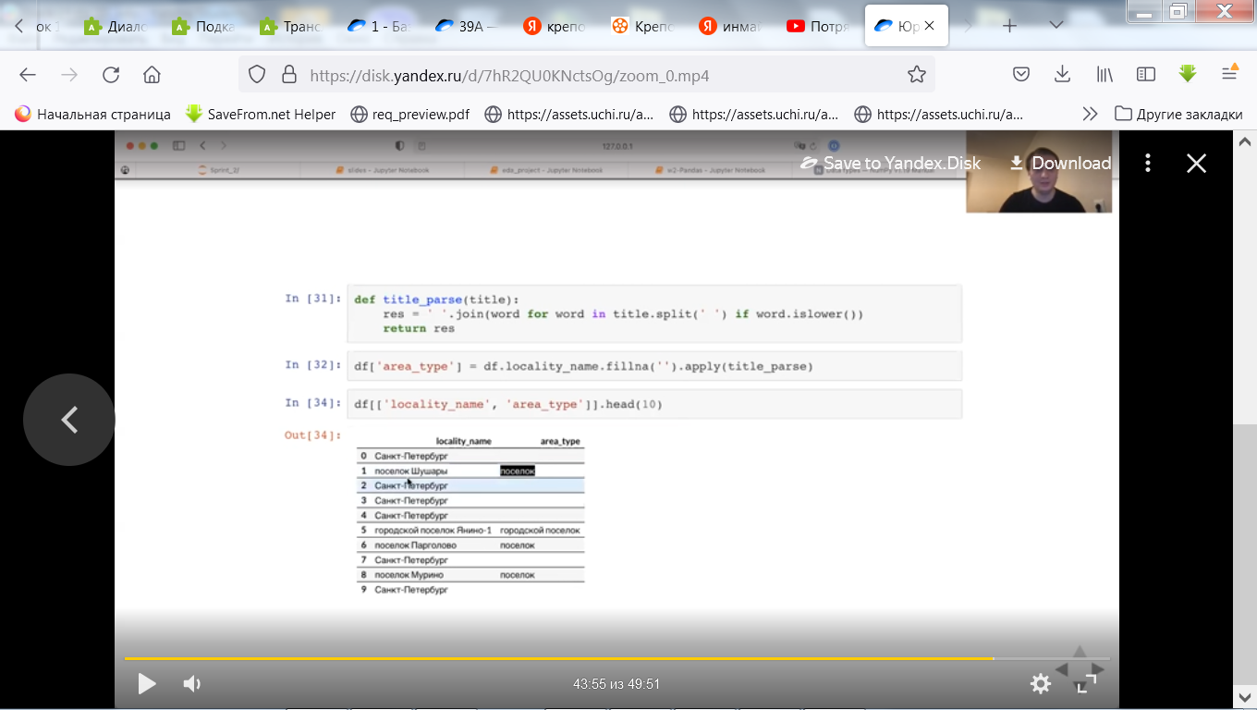

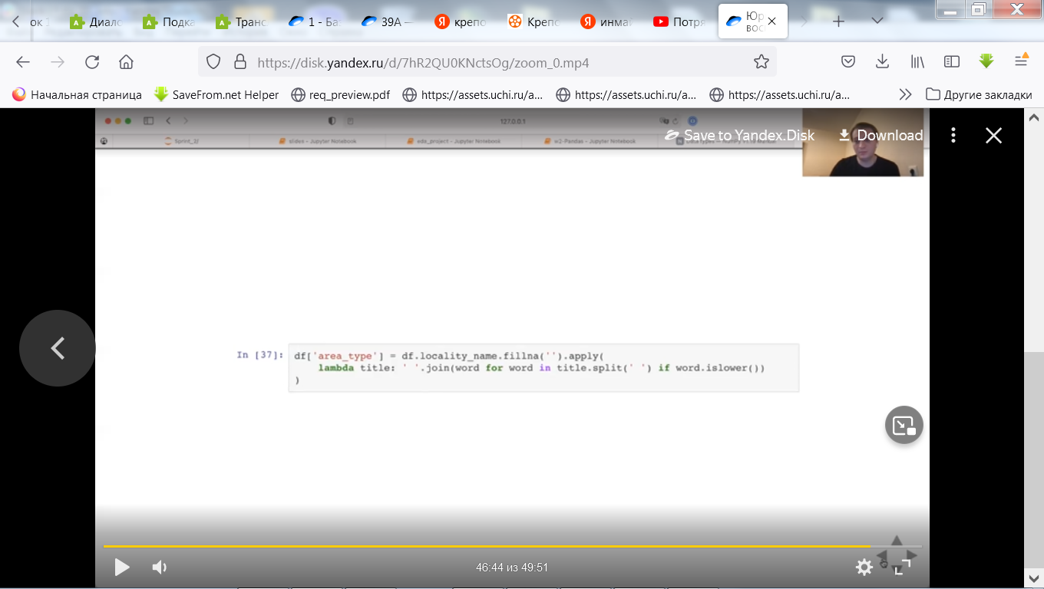

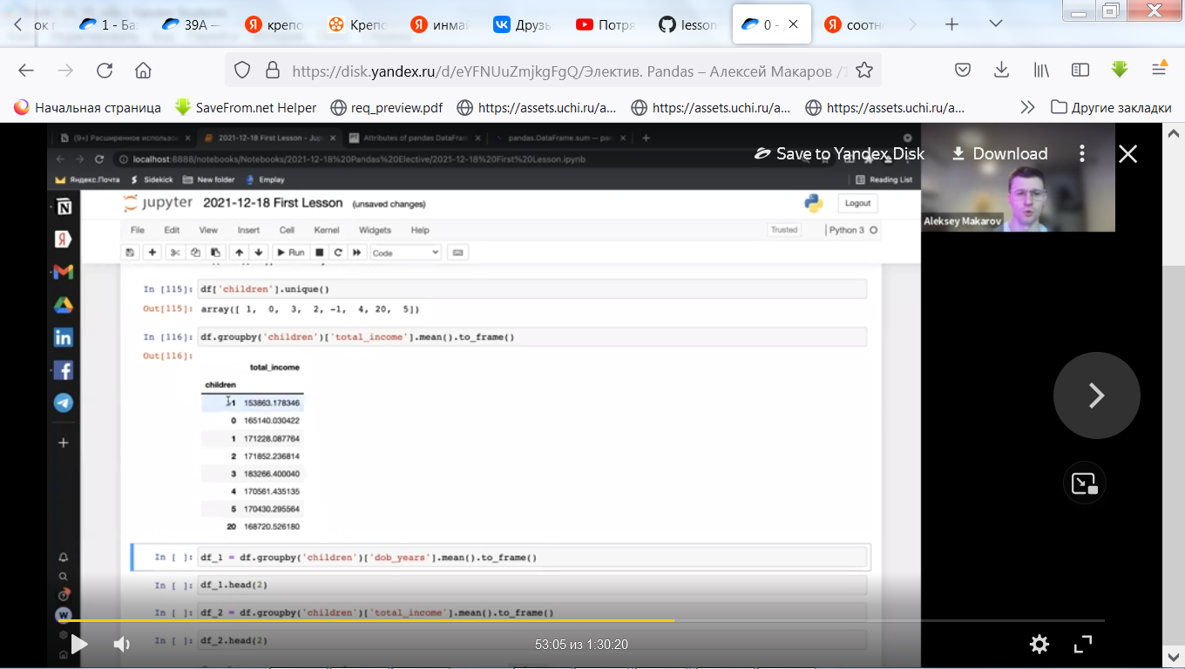

ПРО СЛОВАРЬ

mean_income = pd.DataFrame({'mean_income':mean_income_group}).reset_index()

привет! Давай разбираться.  
mean_income_group - это pd.Series. Такой пандасовский словарик по сути где каждый элемент проиндексирован.  
{'mean_income':mean_income_group} - ты упаковываешь его в словарь.  
pd.DataFrame({'mean_income':mean_income_group}) - словарь преобразуется в pd.DataFrame. mean_income - название единственного столбца, а индексы mean_income_group становятся индексами строк датафрейма.  
pd.DataFrame({'mean_income':mean_income_group}).reset_index() Индексы

датафрейма становятся вторым (или сколько там у тебя уровней индекса) столбцом. Создаётся новый целочисленный индекс для строк.

У меня вот, так  #Создадим ключи к словарю в категории family_status'  
family_log={0: 'женат / замужем', 1:'гражданский брак', 2: 'вдовец / вдова', 3: 'в разводе', 4: 'не женат / не замужем'}  
df['family_status_id'].map(family_log)  
family_result =family_log.get(0)                                                    А столбец  df['family_final ']= df['family_status_id'].map(family_log)?  верно?  Т.е ключ тянет из  family_log?  В   df['family_final ']?

**Виды графиков для различной информации**

Как узнать, какой вид графика подходит?

Можно попробовать все виды и определить лучший. Однако быстрее — понять, что именно вы хотите отобразить на графике и выбрать подходящий вариант.

Что чаще всего отображают на графиках?

**Сравнение во времени**

Сколько временных периодов нужно отразить?

* Если много, рисуйте линейный график:

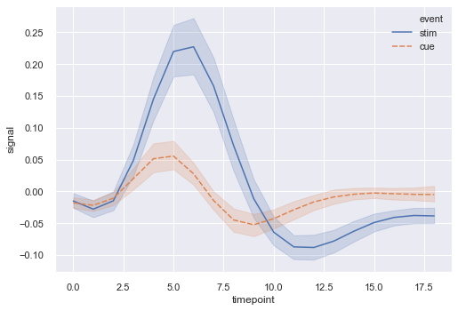

* Если несколько (например, для нескольких месяцев), нагляднее столбчатая гистограмма:

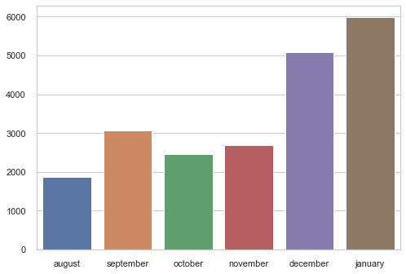

**Распределение** **набора данных**

Сколько переменных нужно показать?

* Одну. Подойдёт столбчатая гистограмма. Также можно добавить наложение линейного графика, который отображает, например, нормальное распределение.

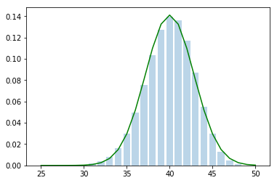

* Две. Диаграмма рассеяния. Она также подойдёт, чтобы показать взаимосвязь данных:

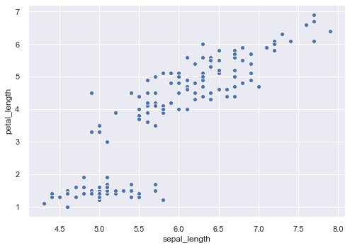

**Распределение данных по категориям**

Если важно наблюдать изменения во времени — стройте столбчатую гистограмму. Если нет, то круговую диаграмму, но будьте внимательны с отображением долей.

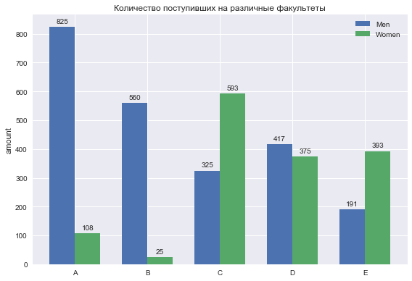

**Воронки и другие специальные графики**

Эти графики не классические, но их часто нужно строить. К специальным графикам относится, например, тепловая карта:

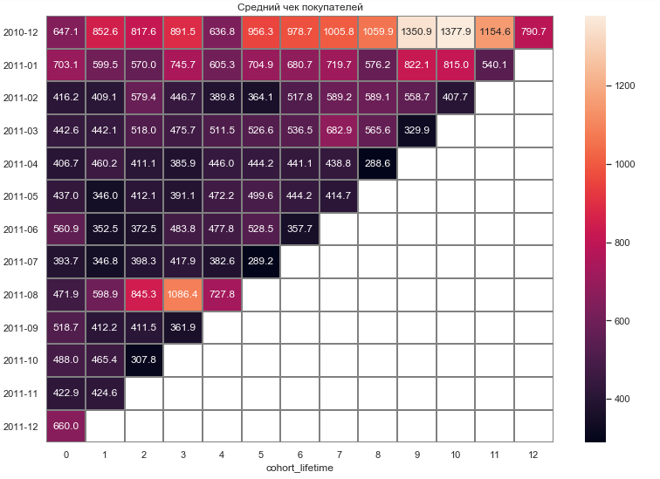

После выбора диаграммы, кажется, можно выдохнуть. Только график — система из нескольких элементов. Убедитесь, что:

* **цвет**
  + подобран согласно цветовой гамме;
  + не помешает восприятию в случае чёрно-белой печати;
  + не вызовет проблем у людей с нарушениями цветового зрения;
  + контрастирует с фоном.
* **текст**
  + читаемый;
  + расположен горизонтально;
  + данные на графике подписаны;
  + есть легенда.
* **линии**
  + линии сетки (если есть) скрыты;
  + у графика нет рамки;
  + на осях нет ненужных отметок;
  + на графике одна горизонтальная и одна вертикальная ось.
* **общий вид**
  + пропорции соблюдены;
  + расстояния между осями равные;
  + график двухмерный;
  + минимум украшательств.

Сохраните этот чек-лист для проверки результата визуализации. График должен поддерживать выводы и результаты анализа.

Вот памятка по методам, которые помогут построить информативный график в *matplotlib*.

1. Заголовок графика добавляют методом **set_title()**:

Скопировать кодPYTHON

import matplotlib.pyplot as plt

fig, test = plt.subplots()

test.set_title('Нормальное распределение')

1. Подписи к осям — методами **set_xlabel()** и **set_ylabel()**:

Скопировать кодPYTHON

import matplotlib.pyplot as plt

fig, test = plt.subplots()

test.set_xlabel('Подпись для оси X')

test.set_ylabel('Подпись для оси Y')

1. Легенду — методом **legend()**:

Скопировать кодPYTHON

import matplotlib.pyplot as plt

fig, test = plt.subplots()

test.plot(x, y1, label='Подпись 1')

test.plot(x, y2, label='Подпись 2')

test.plot(x, y3, label='Подпись 3')

test.legend()

1. Изменяют размеры графика методами **set_figheight()** и **set_figwidth()**:

Скопировать кодPYTHON

import matplotlib.pyplot as plt

fig, test = plt.subplots()

fig.set_figheight(10) *# высота*

fig.set_figwidth(8) *# ширина*

Перейти к заданию

Чат поддержки